Учреждение образования
«БЕЛОРУССКИЙ ГОСУДАРСТВЕННЫЙ ТЕХНОЛОГИЧЕСКИЙ УНИВЕРСИТЕТ»

Избыточное кодирование данных в информационных системах. Итеративные коды

Студент: Немкович Анастасия
ФИТ 3 курс 1 группа
Преподаватель: Нистюк О.А.

Минск 2025
Цель: приобретение практических навыков кодирования/декодирования двоичных данных при использовании итеративных кодов.
Задачи:
- закрепить теоретические знания по использованию методов помехоустойчивого кодирования для повышения надежности передачи и хранения в памяти компьютера двоичных данных;
- разработать приложение для кодирования/декодирования двоичной информации итеративным кодом с различной относительной избыточностью кодовых слов;
- результаты выполнения лабораторной работы оформить в виде описания разработанного приложения, методики выполнения экспериментов с использованием приложения и результатов эксперимента.
Теоретические сведения
Итеративные коды относятся к классу кодов произведения. Кодом произведения двух исходных (базовых) помехоустойчивых кодов называется такой многомерный помехоустойчивый код, кодовыми последовательностями которого являются все двумерные таблицы со строками кода (k1) и столбцами кода (k2).
Итеративные коды могут строиться на основе использования дву-, трехмерных матриц (таблиц) и более высоких размерностей. Каждая из отдельных последовательностей информационных символов кодируется определенным линейным кодом (групповым или циклическим). Получаемый таким образом итеративный код также является линейным.
Простейшим из итеративных кодов является двумерный код с проверкой на четность по строкам и столбцам. Итеративные коды, иногда называемые прямоугольными кодами (англ. rectangular code) либо композиционными (англ. product code), являются одними из самых простых (с точки зрения аппаратной реализации) избыточных кодов, позволяющих исправлять ошибки в информационных словах.
Основное достоинство рассматриваемых кодов – простота как аппаратной, так и программной реализации. Основной недостаток – сравнительно высокая избыточность.
В упомянутой двумерной матрице кодовые слова записываются в виде таблицы. Проверочные символы вычисляются исходя из того, что строки и столбцы должны содержать четное (нечетное) число единиц. Например, при кодировании информационного слова Хk = 011101111 с помощью таблицы с четностью по строкам и столбцам получим избыточные символы Хr = Xh, Xv, Xhv = 0010011, как показано на рис. 5.1 (информационные символы выделены жирным шрифтом, а проверочные – курсивом).
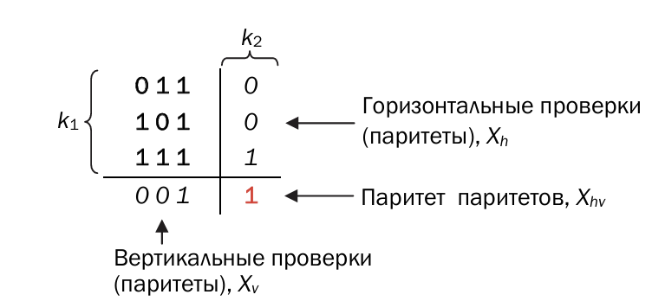
Рисунок 5.1 – Пояснение к принципу формирования избыточных символов итеративного кода

В соответствии с рис. 5.1 кодовое слово будет иметь следующий вид: Xn = 0111011110010011. Как видно, избыточные символы (называемые также паритетами) в приведенном кодовом слове в принятом порядке (Xh, Xv, Xhv) записываются сверху вниз, справа налево. Возможен обратный или иной порядок. Важно только, чтобы при декодировании сообщения использовался аналогичный порядок следования паритетов. Символ Xhv (паритет паритетов) равен сумме по модулю 2 символов информационного слова Xk, а также проверочных символов Xv и Xh.

Поскольку двумерная матрица формируется как комбинация двух кодов простой четности (по каждому измерению), каждый из которых характеризуется минимальным кодовым расстоянием dmin = 2, то полученный итеративный код (r = k1 + k2) будет характеризоваться минимальным кодовым расстоянием, равным произведению dmin по строкам и по столбцам, т. е. 4.

Использование символа Xhv обеспечивает минимальное кодовое расстояние такого итеративного кода dmin (r = k1 + k2 + 1) на единицу больше. В этом легко обнаруживается сходство кода с кодом Хемминга при dmin = 4. Нетрудно также представить процесс вычисления проверочных символов кодового слова для примера на рис. 5.1 с помощью проверочной матрицы Хемминга и соотношения (4.4). Для указанного примера проверочная матрица кода с dmin = 3 выглядит так
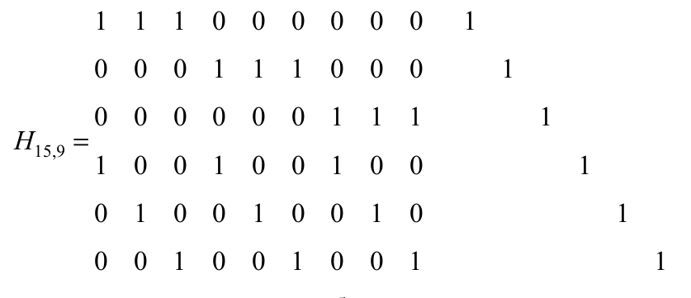
Передачу символов кода обычно осуществляют последовательно символ за символом, от одной строки к другой, либо параллельно целыми строками.
Как показано на рис. 5.1, проверочный символ есть сверка по модулю 2 информационных символов, записанных в соответствующие строку или столбец матрицы. Декодирование начинают сразу, не ожидая поступления всего блока информации. Проверка соответствия избыточных символов полученного слова (Yr = Yh, Yv, Yhv либо Yr = Yh, Yv) при декодировании позволяет обнаружить любое нечетное число искаженных символов, расположенных в одной строке или в одном столбце. Формально такое декодирование осуществляется сравнением принятых (Yh, Yv, Yhv) и вновь вычисленных (Y’h, Y’v, Y’hv) для полученного слова паритетов. В упрощенной форме это показано на рис. 5.2. Определение местоположения одиночной ошибки по строке указывает на наличие ошибки в этой строке матрицы, а проверка по столбцу – конкретный символ.
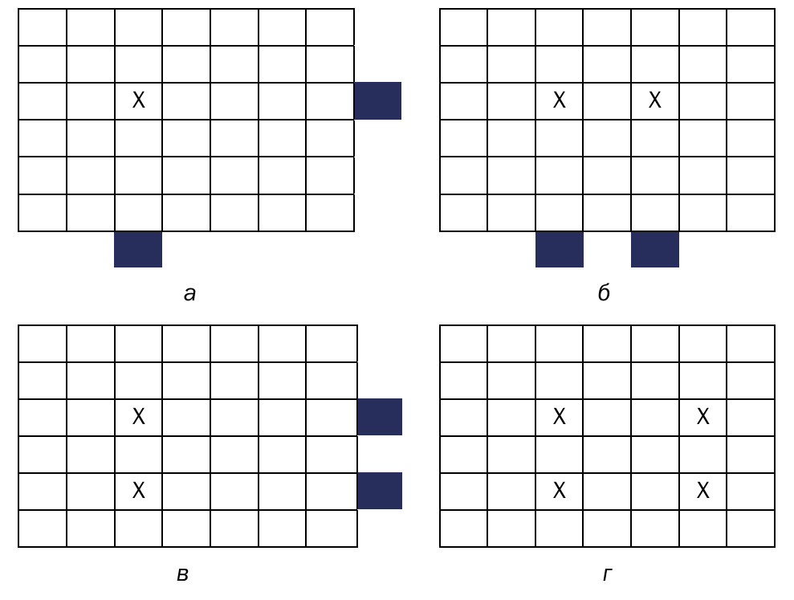
Рисунок 5.2 – Принцип формирования избыточных символов для линейного итеративного кода с диагональными проверками
Однако этим кодом не могут быть установлены местоположения многократных ошибок, имеющих четное число искаженных символов как по строкам, так и по столбцам (рис. 5.2, б, в). Простейшая необнаруживаемая ошибка содержит четыре искаженных символа, расположенных в вершинах прямоугольника или квадрата (рис. 5.2, г). Это происходит из-за того, что четность (паритет) по строкам и по столбцам матрицы не нарушается. Полезную информацию о кодировании и декодировании информации итеративным кодом можно найти в источниках [10, 11].
Принято считать рассматриваемый код многомерным, если количество измерений, по которым вычисляются и анализируются паритеты, не менее 3. Таким образом, простейшим многомерным линейным итеративным кодом является код трехмерный.
Пример реализации трехмерного случая иллюстрирует рис. 5.3. Дополнительно к двум кодам на основе кодов простой четности (по вертикали и горизонтали) избыточные символы вычисляются по диагонали: Xd. Приведенную на рис. 5.3 трехмерную структуру итеративных кодов можно дополнить достаточно большим числом разнообразных проверок на четность по диагоналям, тем самым получив набор кодов с высокими корректирующими возможностями
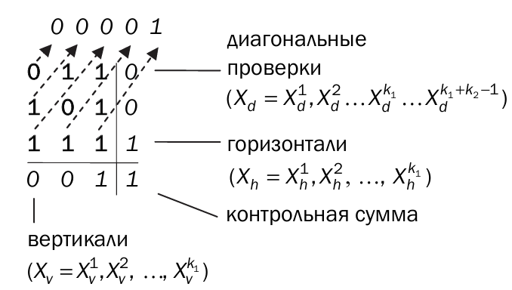
Рисунок 5.3 – Принцип формирования избыточных символов для линейного итеративного кода с диагональными проверками
Принцип формирования проверочных символов для кодов, построенных на основе вычисления различных диагональных паритетов, при k = 64 бита приведен на рис. 5.4 (пять групп линейно независимых паритетов): в первой плоскости, или матрице, записаны первые 16 битов сообщения, во второй плоскости-матрице − символы с 17 по 32 и т. д. Указанные плоскости располагаются по условной оси Z.

Практические задания
Задание 1. Вписывать произвольное двоичное представление информационного слова Хk (кодируемой информации) длиной k битов в двумерную матрицу размерностью в соответствии с вариантом либо в трехмерную матрицу в соответствии с вариантом (вариант 5);
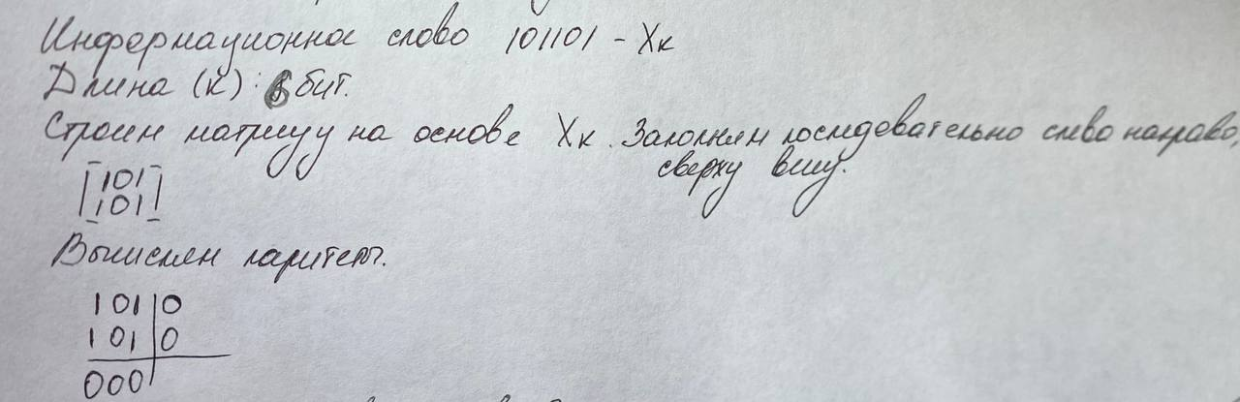
Рисунок 1.1 – Решения для альтернативного варианта
Производим вычесление паритетов для каждой группы символов.
var variants = new (int k1, int k2, int? z, int numParityGroups)[]
{
(5, 8, null, 2),
(4, 10, null, 2),
(5, 4, 2, 4),
(2, 10, 2, 4),
};
Листинг 1.1 – Задание параметров функции
static int[] GenerateRandomBinaryWord(int length)
{
int[] word = new int[length];
for (int i = 0; i < length; i++)
{
word[i] = GlobalRandom.Next(2);
}
return word;
}
Листинг 1.2 – Генерация информационного слова

Рисунок 1.2 – Результат работы программы
Задание 2. Вычислять проверочные биты (биты паритетов): а) по двум; б) по трем; в) по четырем направлениям (группам паритетов);
private void CalculateParityBits()
{
if (_matrix2D != null) // 2D Case
{
// Row Parity
_parityGroup1 = new int[k1];
for (int i = 0; i < k1; i++)
{
int[] row = Enumerable.Range(0, k2).Select(j => _matrix2D[i, j]).ToArray();
_parityGroup1[i] = CalculateParity(row);
}
//Column Parity
_parityGroup2 = new int[k2];
for (int j = 0; j < k2; j++)
{
int[] col = Enumerable.Range(0, k1).Select(i => _matrix2D[i, j]).ToArray();
_parityGroup2[j] = CalculateParity(col);
}
_parityGroup3 = null;
_parityGroup4 = null;
}
else // 3D Case
{
//Parity along k1
_parityGroup1 = new int[k2 * z.Value];
int p1Idx = 0;
for (int k = 0; k < z.Value; k++)
{
for (int j = 0; j < k2; j++)
{
_parityGroup1[p1Idx++] = CalculateParity(Enumerable.Range(0, k1).Select(i => _matrix3D[i, j, k]));
}
}
//Parity along k2
_parityGroup2 = new int[k1 * z.Value];
int p2Idx = 0;
for (int k = 0; k < z.Value; k++)
{
for (int i = 0; i < k1; i++)
{
_parityGroup2[p2Idx++] = CalculateParity(Enumerable.Range(0, k2).Select(j => _matrix3D[i, j, k]));
}
}
// Parity along z
_parityGroup3 = new int[k1 * k2];
int p3Idx = 0;
for (int i = 0; i < k1; i++)
{
for (int j = 0; j < k2; j++)
{
_parityGroup3[p3Idx++] = CalculateParity(Enumerable.Range(0, z.Value).Select(k => _matrix3D[i, j, k]));
}
}
//Overall parity of information bits
_parityGroup4 = new int[1];
_parityGroup4[0] = CalculateParity(_informationWord);
}
}
Листинг 1.3 – Функция для вычисления проверочных битов
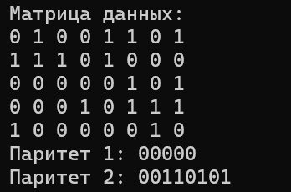
Рисунок 1.3 – Результат работы программы
Задание 3. Формировать кодовое слово Xn присоединением избыточных символов к информационному слову;
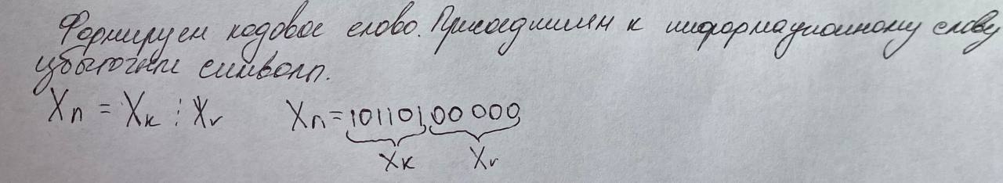
Рисунок 1.4 – Решения для альтернативного варианта
К исходному слову добавляем значение избыточных символов(паритеты) и получаем закодированное сообщение.
private void FormCodewordXn()
{
var codewordList = new List<int>(_informationWord); // Start with Xk
if (_parityGroup1 != null) codewordList.AddRange(_parityGroup1);
if (_parityGroup2 != null) codewordList.AddRange(_parityGroup2);
if (_parityGroup3 != null) codewordList.AddRange(_parityGroup3);
if (_parityGroup4 != null) codewordList.AddRange(_parityGroup4);
_codewordXn = codewordList.ToArray();

if (_codewordXn.Length != n)
{
Console.WriteLine($"Длина кодового слова ({_codewordXn.Length}) не совпадает с ожидаемым n ({n}). r = {r}");

n = _codewordXn.Length;
}
}
Листинг 1.4 – Функция для формирования кодового слова
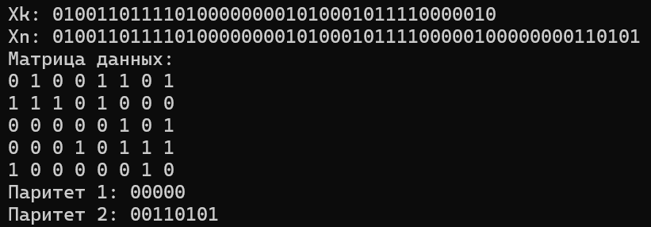
Рисунок 1.5 – Результат работы программы
Задание 4. Генерировать ошибку произвольной кратности (i, i > 0), распределенную случайным образом среди символов слова Xn, в результате чего формируется кодовое слово Yn;
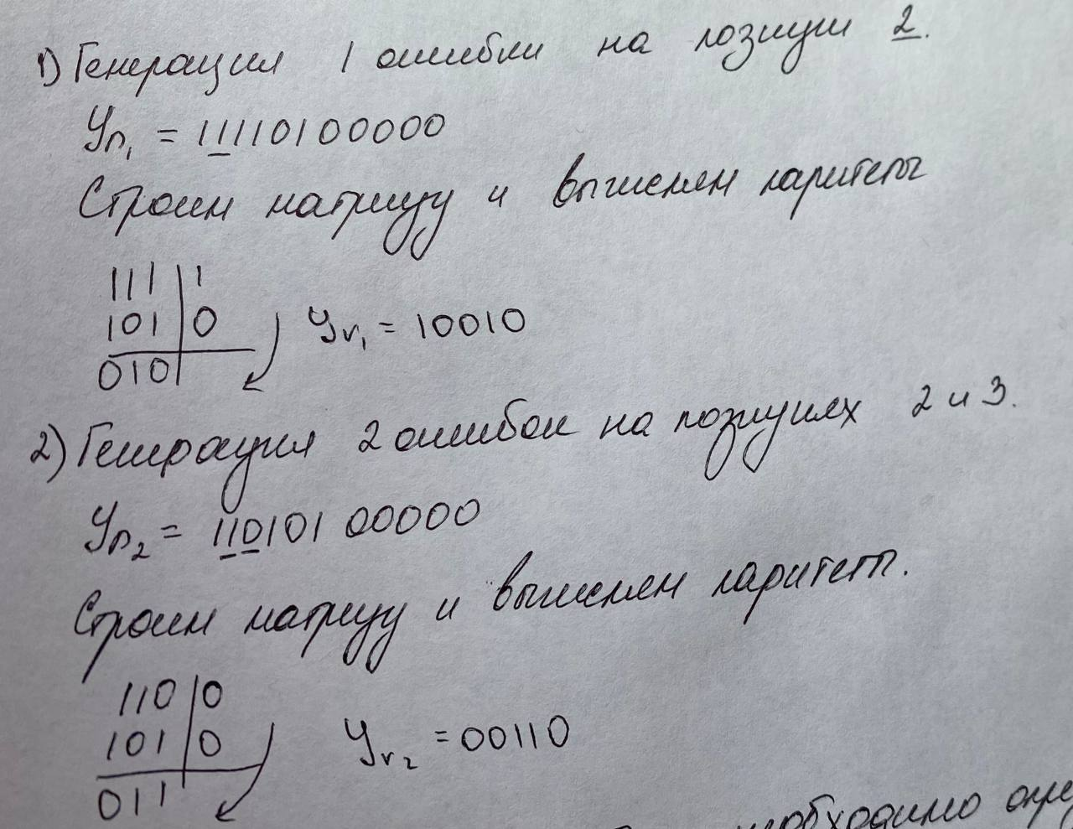
Рисунок 1.6 – Решения для альтернативного варианта
При получение сообщения имитируем возникновение ошибок в случайных битах. В случае возникновения одиночной ошибки мы можем ее исправить путем нахождения XOR избыточных битов кодового слова и полученного. Данное значение будет столбцом матрицы в бите которой была ошибка.
public int[] IntroduceErrors(int errorCount)
{
if (_codewordXn == null)
{
throw new InvalidOperationException("Кодирование должно быть выполнено до генерации ошибок.");
}
if (errorCount < 0) errorCount = 0;
if (errorCount > n) errorCount = n;
_receivedWordYn = (int[])_codewordXn.Clone();
if (errorCount == 0) return (int[])_receivedWordYn.Clone();
var indicesToFlip = new HashSet<int>();
while (indicesToFlip.Count < errorCount)
{
indicesToFlip.Add(_random.Next(n));
}
foreach (int index in indicesToFlip)
{
_receivedWordYn[index] = 1 - _receivedWordYn[index];
}
return (int[])_receivedWordYn.Clone();
}
Листинг 1.5 – Функция для генерации ошибок
Задание 5. Определять местоположение ошибочных символов итеративным кодом в слове Yn в соответствии с используемыми группами паритетов по пункту (2) и исправлять ошибочные символы (результат исправления – слово Yn’);
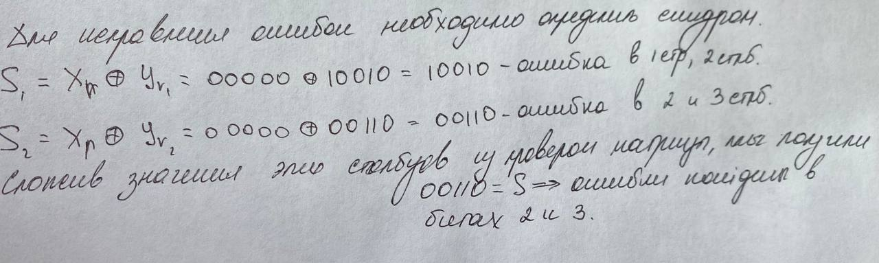
Рисунок 1.7 – Решения для альтернативного варианта
При возникновении ошибки в двух битах мы можем узнать возможные места ошибки. Для проверки необходимо сначала выполнить XOR избыточных слов – мы получим синдром. После чего мы можем проверить в каких битах находятся ошибки: сумма столбцов матрицы по модуля 2 должна равняться полученному синдрому.
static void FindMistakes(IterativeCode coder, int errorCount)
{
Console.WriteLine($"Количество ошибок = {errorCount}");
int[] infoWord = GenerateRandomBinaryWord(coder.k);
PrintUtils.PrintVector(infoWord, "Xk");
int[] xn = coder.Encode(infoWord);
PrintUtils.PrintVector(xn, "Xn");
if (coder.z == null)
PrintUtils.PrintMatrix(coder.GetMatrix2D(), "Матрица данных");
else
PrintUtils.PrintMatrix(coder.GetMatrix3D(), "Матрица данных");
PrintUtils.PrintVector(coder.GetParityGroup(1), "Паритет 1");
PrintUtils.PrintVector(coder.GetParityGroup(2), "Паритет 2");
if (coder.z != null)
{
PrintUtils.PrintVector(coder.GetParityGroup(3), "Паритет 3");
PrintUtils.PrintVector(coder.GetParityGroup(4), "Паритет 4");
}
int[] yn = coder.IntroduceErrors(errorCount);
PrintUtils.PrintVector(yn, "Yn: ");
List<int> errorPositions = new List<int>();
for (int i = 0; i < xn.Length; i++)
{
if (xn[i] != yn[i]) errorPositions.Add(i);
}
Console.WriteLine($"Ошибки сгенерированы в позициях: {string.Join(", ", errorPositions)}\n");
int[] ynPrime = coder.Decode();
PrintUtils.PrintVector(ynPrime, "Yn'");
bool success = coder.AnalyzeCorrection();
if (success)
{ Console.WriteLine("\nОшибок больше нет.");}
else
{
Console.WriteLine("\nИсправление не удалось.");
Console.WriteLine("\nСравнение:");
Console.WriteLine($"Xn: {PrintUtils.FormatBinaryVector(xn)}");
Console.WriteLine($"Yn' {PrintUtils.FormatBinaryVector(ynPrime)}");
List<int> remainingErrorPositions = new List<int>();
for (int i = 0; i < xn.Length; i++)
{ if (xn[i] != ynPrime[i]) remainingErrorPositions.Add(i);}
Console.WriteLine($" Ошибки на позициях: {string.Join(", ", remainingErrorPositions)}");}
Листинг 1.6 – Функция для исправления ошибок
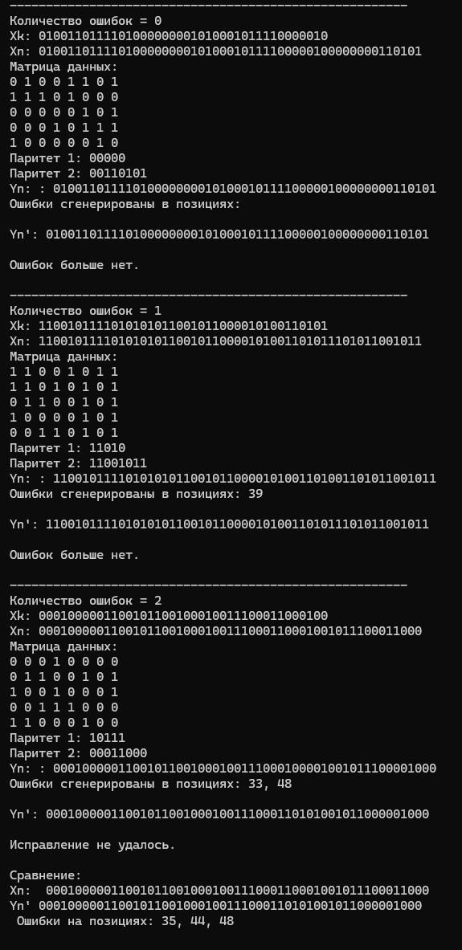
Рисунок 1.8 – Результат работы программы
Задание 6. Выполнять анализ корректирующей способности используемого кода (количественная оценка) путем сравнения соответствующих слов Xn и Yn’; результат анализа может быть представлен в виде отношения общего числа сгенерированных кодовых слов с ошибками определенной одинаковой кратности (с одной ошибкой, с двумя ошибками и т. д.) к числу кодовых слов, содержащих ошибки этой кратности, которые правильно обнаружены и которые правильно скорректированы.
static void RunAnalysis(IterativeCode coder, int errorMultiplicity, int numTrials)
{
Console.WriteLine($"\n--------------------------------------------");
Console.WriteLine($"Ошибки = {errorMultiplicity}, Количество попыток = {numTrials}");
if (numTrials <= 0) return;
int correctedCount = 0;
int[] infoWord = GenerateRandomBinaryWord(coder.k);
int[] xn = coder.Encode(infoWord);

for (int i = 0; i < numTrials; i++)
{
coder.IntroduceErrors(errorMultiplicity); // Генерация Yn
coder.Decode(); // Генерация Yn'
if (coder.AnalyzeCorrection()) // Сравнение Xn и Yn'
{
correctedCount++;
}

if ((i + 1) % (numTrials / 10 == 0 ? numTrials / 10 + 1 : numTrials / 10) == 0)
{ // Индикатор прогресса
}
}
double correctionRate = (double)correctedCount / numTrials;
Console.WriteLine($"\nС {errorMultiplicity} ошибок:");
Console.WriteLine($"Общее количество испытаний (N1): {numTrials}");
Console.WriteLine($"Количество успешно исправленных (N3): {correctedCount}");
Console.WriteLine($"Коэффициент исправлений (N3/N1): {correctionRate:P2}");
}
Листинг 1.7 – Функция выполняющая анализ возникающих ошибок
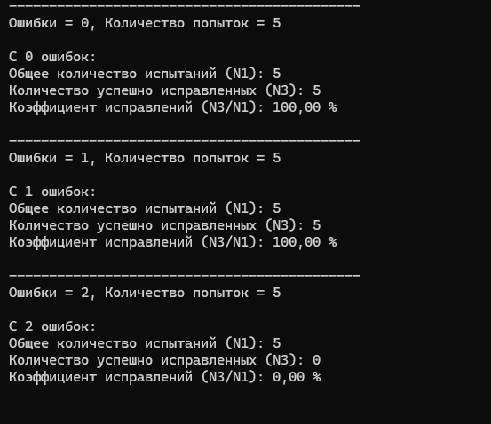
Рисунок 1.9 – Результат работы программы

Вывод: В ходе лабораторной работы было изучено применение итеративных кодов для обнаружения и исправления ошибок в передаче сообщений. В процессе моделирования продемонстрированы этапы кодирования информационного слова с добавлением избыточных битов, а также процесс декодирования с использованием итеративных алгоритмов поиска и исправления ошибок.

На примерах с разным количеством внесённых ошибок показана высокая эффективность итеративного подхода при одиночных и некоторых кратных ошибках. При однократных ошибках восстановление исходной информации происходило корректно. В случае двух ошибок итеративный алгоритм в ряде случаев успешно исправлял их, однако при определённых конфигурациях ошибок восстановление было невозможным — что обусловлено ограничениями по корректирующей способности выбранного кода.

